Écoute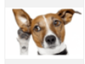 Regarde (Look at)

Lève toi 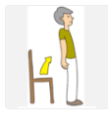 Assieds toi 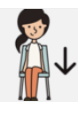 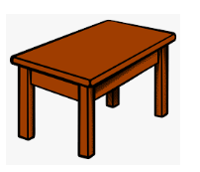la table

la chaise 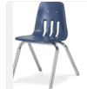 **sur-on** le bureau 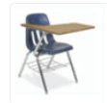 Ferme les yeaux

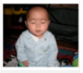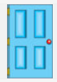

la fênetre 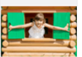 Ouvre

la porte

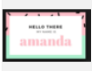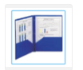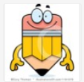

le dossier

le crayon

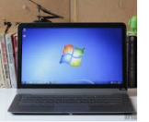le portable le papier

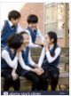

Parle avec ton partenaire